U I T N O D I G I N G

Beste leden,
Wist je dat onze personeelsvereniging in Eindhoven een breed scala aan activiteiten organiseert waar voor iedereen iets leuks bij zit? Of je nu houdt van creatief bezig zijn, sportief wilt zijn, koken leuk vindt, of gewoon wilt genieten van een gezellige dag of avond, wij hebben het allemaal!
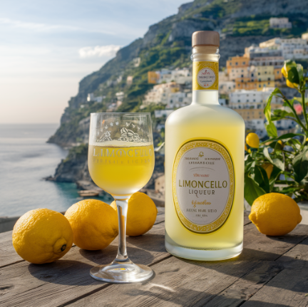
Graag bieden we je hierbij wederom de volgende activiteit aan:
Dé workshop limoncello maken + luxe borrelplank.
Altijd al eens limoncello willen maken volgens Italiaans recept? Schrijf je in en ga mee naar deze sprankelende workshop en ontdek het geheim achter deze heerlijke likeur, onder het genot van een hapje!
Deze activiteit wordt georganiseerd door Stella Henskens & Johanna Werdekker
Datum activiteit: zaterdag 6 juni
Locatie activiteit: Croy 14, Eindhoven
Begintijd: 14:00 (13:45 aanwezig zijn)
Eindtijd: 16:30
Kosten per persoon : €46,-
Introducee ja, 1 introducee per personeelslid
Maximaal aantal deelnemers voor deze activiteit : 30
Bijzonderheden; minimale leeftijd 18 jaar
Wat is er inbegrepen?
-Limoncello workshop
-Cocktail workshop
-Limoncello quiz (incl prijzen)
-Een volledig alcoholvrij programma is mogelijk
-Inclusief welkomstdrankje, citroen water, cocktails, limoncello, Italiaans borrelplankje
-Producten met korting te koop in het winkeltje
Nb:
- Wees op tijd aanwezig bij de activiteit, liefst 15 minuten voor aanvang.
- Bij annulering, uiterlijk 7 dagen voorafgaand aan de activiteit, geldt onze annuleringsregeling en zal het volledig bedrag in rekening worden gebracht.
- Bij deelname aan een activiteit is het altijd op eigen risico.

Inschrijven:
- Leden kunnen zich inschrijven vóór 1-5-2026 via de ontvangen mail of via de website van de personeelsvereniging. Betaling gaat via automatische incasso.
- Onze activiteiten zijn exclusief voor leden in actieve dienst en gepensioneerde leden en hun introducés. Je inschrijving is persoonlijk en kan niet worden overgedragen.
We zien ernaar uit om samen met jullie een leerzame en gezellige activiteit te beleven. Schrijf je in op de activiteiten naar keuze dan zien we je snel!
Met vriendelijke groet,
Yvonne Kerkkamp - Guldenaar
Secretaris Personeelsvereniging

